107年度「服務業能源管理系統示範推廣輔導計畫」
服務業ISO 50001能源管理系統示範輔導成果發表會
主辦單位：經濟部能源局 執行單位：財團法人台灣綠色生產力基金會

在這場盛會，我們看見14家企業勇於改變的行動力
顯現臺灣企業前瞻精進的眼光與優質風範
我們期待有更多企業投入能源管理的行列
為實現臺灣更美好的未來而努力

誠摯地邀請您，與我們攜手前進
共同以 企業之心 成就 能管典範

一、時間/地點：
107年12月18日(星期二)下午1時30分
台大醫院國際會議中心4樓402廳
(臺北市中正區徐州路2號)
交通資訊詳如【五、會場交通資訊】

二、參加對象：
- 服務業能源用戶；
- 服務業產業公(協)會會員廠商；
- ISO 50001國際標準驗證機構；
- 能源管理系統輔導顧問單位；
- 有興趣瞭解能源管理系統之企業人士。

三、報名方式：
- 報名方式：
- 網路報名https://www.tgpf.org.tw/event/even-107121801.htm
- 傳真報名02-2911-9957
- 報名名額：80位(額滿為止)
- 參加費用：全程免費
- 聯絡人：鄭雪芬小姐 (02)2911-9967分機617
- 其他注意事項
- 請與會人員儘量自備環保杯具，共同為環保盡一份心力。
- 若適逢天災等不可抗拒之因素（依人事行政總處停止上班之公告而定），將延期舉辦時間另行於網路通知。
- 主辦單位保留變更活動議程及講師權利。

四、議程：
時間 | 議程
13:30-14:00 | 來賓報到
14:00-14:05 | 開幕致詞 | 蘇金勝/經濟部能源局 主任秘書
14:05-14:20 | 專題演講：  企業從節約能源邁向能源自主管理之挑戰 | 顧洋/台灣綜合研究院 副院長
14:20-14:30 | 影片欣賞：  服務業能源管理系統示範輔導成果
14:30-14:35 | 合影
14:35-14:50 | 茶敘 | 《示範輔導成果海報巡禮》
14:50-16:20 | 座談交流
14:50-15:35 | 專題座談：  應用能源管理系統強化企業體質  主持人：李育明/台灣企業永續研訓中心  秘書長  1.企業如何面對能源議題衍生管理新契機  2.企業如何推動能源管理系統改善能源績效 | 遠傳電信推動能源管理系統之經驗分享  引言人：李弘灝/遠傳電信(股)公司 資深協理  與談人：高茂松/第一銀行 經理  與談人：賴宗政/台北長庚紀念醫院 高專
15:35-16:20 | 專題座談：  應用資通訊技術提升能源績效  主持人：魏榮宗/台灣科技大學 總務長  1.應用能源績效指標改善能源績效  2.應用能源數據掌握節能改善成效 | 國家衛生研究院建置能源績效指標系統之經驗分享  引言人：劉永安/國家衛生研究院 高級技術師  與談人：吳哲仁/新鼎系統(股)公司 部經理  與談人：賴健文/彰化基督教醫院 副院長
16:20 | 賦歸
- 主辦單位保留變更活動議程及講師權利。
五、會場交通資訊：
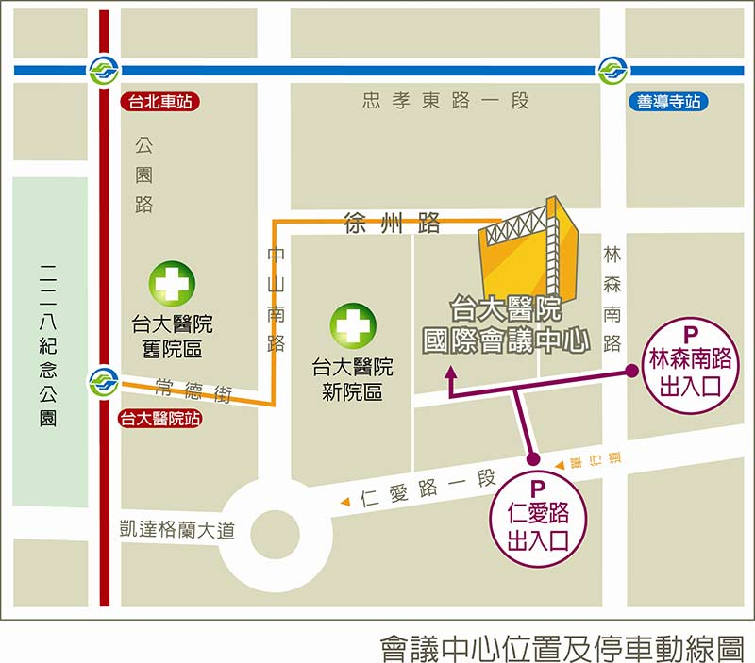
台大醫院國際會議中心4樓402廳(台北市中正區徐州路2號)
交通資訊
http://www.nthcc.com.tw/traffic/traffic01

搭乘公車:
- 台大醫院站：22 / 15 / 615 / 227 / 648 / 648綠 / 中山幹線 / 208 / 208直達車，步行約3分鐘即可抵達
- 開南商工站(近徐州路口)：0南 / 15 / 22 / 208 / 295 / 297 / 671，步行約3分鐘即可抵達
- 仁愛林森路口站（林森南路口）：295 / 297 / 15 / 22 / 671，步行約3分鐘即可抵達
- 仁愛林森路口站（仁愛路口）：245 / 261 / 37 / 249 / 270 / 263 / 621 / 651 / 630，步行約5分鐘即可抵達

搭乘捷運:
- 淡水北投線(紅線)：台大醫院站2號出口
->搭乘淡水信義線(紅線)至台大醫院站2號出口直走長德街，穿越中山南路後往左側直走後再右轉徐州路，步行大約6分鐘即可抵達
- 板南線(藍線)：善導寺站2號出口
->搭乘板南線(藍線)至善導寺站2號出口，沿林森南路往南走經青島東路、濟南路，遇徐州路右轉，步行約7-10分鐘內即可抵達

自行開車:
1.請沿林森南路往南過徐州路至台大醫院國際會議中心停車場入口進入。
2.請沿仁愛路一段往西過林森南路至台大醫院國際會議中心停車場入口進入。

107年度服務業ISO 50001能源管理系統示範輔導成果發表會
報名表
----------報名表格不足請自行複印----------
傳真：(02)2911-9957 鄭雪芬

※歡迎您報名參與「經濟部能源局 107年度服務業ISO 50001能源管理系統示範輔導成果發表會」，為保障您的權益，請於填寫報名表前詳細閱讀以下個人資料使用同意書之內容：
- 經濟部能源局委託本會辦理「服務業能源管理系統示範推廣輔導計畫」，為提供會議／課程報名相關服務，基於「109教育或訓練行政、165環保境護、157調查、統計與研究分析」之特定目的而蒐集註冊學員個人資料，並將遵循個人資料保護法及相關法令之規定，蒐集、處理及利用個人資料。蒐集之個人資料類別為：「C001辨識個人者、C011個人描述」。
- 經濟部能源局將於蒐集目的之存續期間合理利用學員的個人資料。
- 經濟部能源局僅於中華民國領域內利用學員的個人資料。
- 學員可依個人資料保護法第3條規定，就其個人資料向課程承辦人：鄭小姐 (電話:02-29119967轉617 )行使下列權利：
1.查詢或請求閱覽。 2.請求製給複製本。 3.請求補充或更正。 4.請求停止蒐集、處理或利用。 5.請求刪除。
- 學員得自由選擇是否提供個人資料或行使個人資料保護法第3條所定之權利，但學員提供資料不足或有其他冒用、盜用、不實之情形，可能將不能參加相關課程及影響各項相關服務或權益。
- 在學員就其個人資料依個人資料保護法第3條之規定，請求停止蒐集、處理或利用或請求刪除前，經濟部能源局得依循個人資料保護法及相關法令之規定，於個人資料提供之範圍與目的內使用該等個人資料。
□我已閱讀並同意個人資料使用同意書所述內容。
※本活動經費由經濟部能源局補助，請填寫報名表時務必完整填寫報名資料。
※為確保資料正確性，敬請以正楷書寫。活動前將以E-mail 方式寄發通知，未收到確認通知者，請來電洽詢。
※名額費用：80人/場(額滿為止)、全程免費
※報名日期：即日起至107年12月14日(星期五) 17:00止
※聯絡人：台灣綠色生產力基金會 鄭雪芬小姐 (02)2911-9967 # 617

基本資料：(資料請填寫清楚，以利人工系統報名)
姓 名：  □女 □男 |  |  |  | 生日：西元 / / (必填)
服務單位： |  |  |  | 地址：
部 門： |  |  |  | 電話： 分機
職 稱： |  |  |  | 傳真：
E-MAIL： 請正確填寫，活動出席通知將寄到此信箱
產業別： | □1.醫院  □2.批發零售 | □3.學校  □4.運輸倉儲通信 | □5.金融保險  □6.旅館餐飲 |  | □7.百貨 □9.其他_____  □8.政府機關
三、參訓背景
(1)請問貴公司或服務單位的員工人數大約有多少人?
□10人以下 □11～50人 □51～100人 □101～200人
□201～500人 □501～1000人 □1001～2000人 □2001人以上
(2)您是由何處得知此活動(課程)消息?
□產業公協會 □E-MAIL □網站 □公司公告 □同業告知 □來函公文 □其他
(3)貴單位是否已導入ISO 50001能源管理系統? □是 □否
(4)您是否擔任 貴公司的「能源管理人員」? □是 □否

